# Radtour am 10. Mai 2018 von Todtnau durchs Wiesental nach Weil

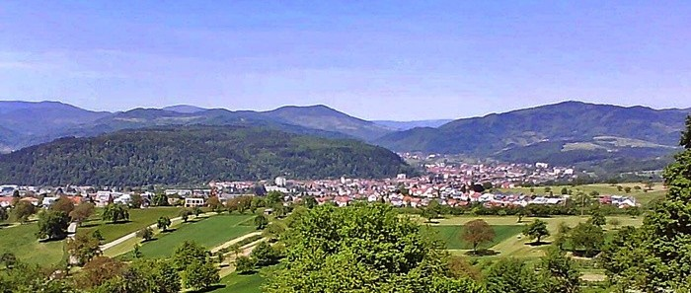

**Treffpunkt:**

08.10 Uhr am Hauptbahnhof Freiburg auf dem Platz vor dem Konzerthaus

### Anfahrt:

### Auf dem Platz vor dem Konzerthaus werden die Räder auf den Anhänger verladen (Schutzdecke mitbringen). Stephan Faist fährt dann mit dem Hänger zum Startpunkt unserer Tour zum Bus-Bahnhof nach Todtnau. Wir selbst nehmen öffentliche Verkehrsmittel:

Busersatzverkehr Linie C ab im Busbahnhof Freiburg 08.30 Uhr

Busersatzverkehr Linie C an in Kirchzarten 08.53 Uhr

Linienbus der SBG Linie 7215 ab in Kirchzarten 08.58 Uhr

Linienbus der SBG Linie 7215 an in Todtnau 09.51 Uhr

**Wichtig: Regiokarte bitte selbst besorgen und mitbringen;**

**eine Regiokarte gilt für 2 Personen !!!!**

**Wegstrecke:**

Vom Bus-Bahnhof in Todtnau (10.00 Uhr) radeln wir auf der alten Bahntrasse der Wiese entlang nach Schönau (9 km, 10.45 Uhr) und weiter nach Zell (20 km). Dem gut ausgebauten Radweg folgen wir über Schopfheim (29 km, 12.00 Uhr), Lörrach (43 km) bis nach Weil (51 km, 16.30 Uhr). Die Strecke geht bis Zell überwiegend bergab und ist von dort aus nur noch eben, Im Bereich um Schopfheim werden wir einen Vatertagshock für eine ausgiebige Rast nutzen (12.00 Uhr bis 14.00 Uhr).

Gegen 14.00 Uhr wollen wir den Rastplatz wieder verlassen und radeln dann weiter die Wiese abwärts über Lörrach (43 km) nach Weil (51 km, 16.30 Uhr). Stephan Faist wartet auf dem Bahnhof Weil schon auf uns zur Fahrradverladung, wir werden mit der Rheintalbahn wieder nach Freiburg fahren.

Rheintalbahn ab in Weil 16.52 Uhr

Rheintalbahn an im Hbf Freiburg 17.44 Uhr

**Strecke:**

Bei einer Länge von ca 51 km geht unsere Strecke anfänglich nur bergab, ab Zell ist der Radweg weit­gehend flach. Insgesamt geht es 420 Höhenmeter bergab. Die Strecke ist überwiegend asphal­tiert, nur am Anfang fahren wir auf breiten Forstwegen mit Sandbelag. Auf der öffent­lichen Straße bewegen wir uns so gut wie nie. Die reine Radelzeit wird etwa 4 Stunden betragen, ca. 2,5 Stunden wollen wir Pause machen. Die Fahrradtour ist für Rennräder nicht geeignet (für dünne Reifen besteht erhöhte Plattfußgefahr).

**Wetter:**

Keine Ahnung! Also bitte auch Regenkleidung mitnehmen.

**Anmeldung:**

Erforderlich; da maximal 20 Fahrräder transportiert werden können. Deshalb bitte in die Liste eintragen. Die ersten 20 Eingetragenen gehen mit.

Bitte in der Eintragungsliste vermerken, ob eine Regiokarte zur Verfügung steht.

**Anmeldeschluß ist der 05. Mai 2018**

**Fahrkarten:** Ich besorge alle Fahrkarten, ausgenommen die Regiokarten müssen selbst mitgebracht werden

**Kosten:** 11 € für den Fahrrad-Transport und die Bahn- und Busfahrkarten.

Euer Wolfram Mündlein